Bydgoszcz, dnia 02.12.2015 r.



Uniwersytet Kazimierza Wielkiego w Bydgoszczy
Adres: 85-064 Bydgoszcz,
ul. Chodkiewicza 30

ZAPYTANIE OFERTOWE NR BZP-ZO-169/2015

Uniwersytet Kazimierza Wielkiego w Bydgoszczy ul. Chodkiewicza 30, 85-064 Bydgoszcz występuje z Zapytaniem Ofertowym na realizację zamówienia:

- Tytuł zamówienia: „Dostawa fabrycznie nowych mebli na potrzeby UKW.”
- Rodzaj zamówienia: usługa/dostawa/roboty budowlane
- Opis przedmiotu zamówienia:
3.1 Przedmiotem zamówienia jest dostawa:
Zadanie 1 – Krzesła biurowego obrotowego – 1 szt.
Zadanie 2 – Foteli biurowych z zagłówkiem – 5szt.
Zadanie 3 – Krzeseł biurowych obrotowych – 2szt.
Zadanie 4 – Krzeseł obrotowych – 13 szt.
Zadanie 5 – Biurka z kontenerem mobilnym – 1 szt.
Zadanie 6 – Mebli biurowych wykonanych na zamówienie
Zamawiający podzielił zamówienie na 6 zadań i dopuszcza składanie ofert częściowych na poszczególne zadania. Szczegółowy opis przedmiotu zamówienia zawiera załącznik nr 2.
3.2 Zamawiający zastrzega sobie prawo naliczania kar za niewykonanie lub nienależyte wykonanie przedmiotu zamówienia ( tj. niezgodne ze złożoną ofertą lub treścią zapytania ofertowego) w wysokości:
- 1 % wynagrodzenia brutto za każdy rozpoczęty dzień opóźnienia w wykonaniu przedmiotu umowy,
- 1 % wynagrodzenia brutto za każdy rozpoczęty dzień opóźnienia w usunięciu wad stwierdzonych i zgłoszonych w okresie gwarancji
- 10% wynagrodzenia brutto w razie odstąpienia od wykonania przedmiotu zamówienia przez Wykonawcę z przyczyn nie leżących po stronie Zamawiającego

- Termin wykonania zamówienia: w zakresie zadań 1-5 do 7 dni od daty rozstrzygnięcia postępowania i przesłania informacji o wyborze, w zakresie zadania 6 – do 14 dni od daty rozstrzygnięcia postępowania i przesłania informacji o wyborze
- Opis sposobu obliczania ceny:
Cena musi obejmować wszelkie koszty, jakie poniesie Wykonawca z tytułu należytej oraz zgodnej z obowiązującymi przepisami realizacji przedmiotu zamówienia.
6. Kryteria wyboru oferty:
6.1. Zamawiający oceni i porówna jedynie te oferty, które:
a) zostaną złożone przez Wykonawców nie wykluczonych przez Zamawiającego z niniejszego postępowania;
b) nie zostaną odrzucone przez Zamawiającego.
6.2. Oferty zostaną ocenione przez Zamawiającego w oparciu o następujące kryteria i ich znaczenie:

Lp. | KRYTERIUM | WAGA
 | Cena | 90%
 | Termin realizacji zamówienia | 10%
RAZEM: |  | 100%

Obliczenia w poszczególnych kryteriach dokonane będą z dokładnością do dwóch miejsc po przecinku.
Oceny Zamawiający dokona na podstawie następujących wzorów:
dla kryterium „cena”: C= C_{n} / C_{o} x 100 pkt x 90%
gdzie:
C = przyznane punkty za cenę
C_{n} = najniższa cena ofertowa (brutto) spośród ważnych ofert
C_{o} = cena oferty ocenianej

Opis kryterium:
Cena to wartość wyrażona w jednostkach pieniężnych uwzględniająca podatek VAT oraz podatek akcyzowy jeżeli na podstawie odrębnych przepisów sprzedaż podlega obciążeniu podatkiem VAT oraz podatkiem akcyzowym.
W kryterium tym Wykonawca może otrzymać maksymalnie 90 pkt.

dla kryterium „termin realizacji zamówienia”: T _{d}= T_{n}/ T_{b} x 100 pkt x 10%
gdzie:
T_{d}- przyznane punkty za termin dostawy
T_{n}- najkrótszy czas realizacji zamówienia
T_{b}- czas realizacji badanej oferty

Opis kryterium:
Oceniając ofertę wg kryterium związanym z terminem dostawy Zamawiający będzie oceniał czas realizacji zamówienia, licząc od daty rozstrzygnięcia postępowania i przesłania informacji o wyborze.
W kryterium tym Wykonawca może otrzymać maksymalnie 10 pkt.

Łączna ilość punktów ocenianej oferty (ocena końcowa): W = C + T_{d}
gdzie:
W – ocena końcowa,
C – punkty za cenę,
T_{d} – punkty za termin realizacji zamówienia.

7. Sposób przygotowania oferty:
1) Każdy Wykonawca może złożyć tylko jedną ofertę.
2) Zamawiający podzielił zamówienie na 6 zadań i dopuszcza składanie ofert częściowych na zadania.
3) Oferta musi być podpisana przez osoby upoważnione do reprezentowania Wykonawcy (Wykonawców wspólnie ubiegających się o udzielenie zamówienia).
4) Oferta musi być sporządzona w formie pisemnej, w języku polskim w 1 egzemplarzu.

8. Miejsce i termin składania oferty:
- Ofertę należy złożyć w siedzibie Zamawiającego, Uniwersytet Kazimierza Wielkiego w Bydgoszczy, Kancelaria Główna, pok. 108 ul. Chodkiewicza 30, 85-064 Bydgoszcz, w nieprzekraczalnym terminie:
do dnia: | 08.12.2015 r. | do godz. | 11:00

Jako termin złożenia oferty będzie przyjęta data i godzina dostarczenia jej pod wskazany wyżej adres.
2) Ofertę należy złożyć lub przesłać w nieprzezroczystej, zabezpieczonej przed otwarciem kopercie.
Kopertę należy opisać następująco:
Nazwa i adres Wykonawcy:..........………………………………………………………………..
Tytuł zamówienia: „Dostawa fabrycznie nowych mebli na potrzeby UKW”, nr sprawy: UKW/BZP-ZO-169/2015, nie otwierać przed 08.12.2015 r. godz. 11:00

9. Opis warunków udziału w postępowaniu:
Wykonawcy ubiegający się o zamówienia muszą spełniać niżej wymienione warunki udziału w postępowaniu:
1) posiadać uprawnienia do wykonywania działalności lub czynności, jeżeli ustawy nakładają obowiązek posiadania takich uprawnień;
2) posiadać wiedzę i doświadczenie niezbędne do wykonania zamówienia;
3) dysponować odpowiednim potencjałem technicznym oraz osobami zdolnymi do wykonania zamówienia;
4) znajdować się w sytuacji ekonomicznej i finansowej zapewniającej wykonanie zamówienia.
W celu potwierdzenia warunków udziału w postępowaniu należy złożyć wypełniony i podpisany Formularz Ofertowy, stanowiący załącznik nr 1 oraz wypełniony i podpisany Formularz Cenowy stanowiący załącznik nr 2.
10. Oświadczenia i dokumenty wymagane dla potwierdzenia spełniania przez wykonawców warunków udziału w postępowaniu:
1) Aktualne zaświadczenie o wpisie do rejestru CEIDG (Centralna Ewidencja i Informacja o Działalności Gospodarczej) lub wypis z KRS,
2) Integralną częścią oferty jest Formularz Ofertowy, stanowiący załącznik nr 1 do zapytania ofertowego oraz Formularz Cenowy stanowiący załącznik nr 2 do zapytania ofertowego. Niezłożenie wymaganych załączników, będzie skutkowało odrzuceniem oferty.
3) Pełnomocnictwo do podpisania oferty (oryginał lub kopia potwierdzona za zgodność z oryginałem przez notariusza) względnie do podpisania innych dokumentów składanych wraz z ofertą, o ile prawo do ich podpisania nie wynika z innych dokumentów złożonych wraz z ofertą.
4) W przypadku zaoferowania produktu równoważnego Wykonawca zobowiązany jest do dołączenia do oferty wiarygodnych dokumentów potwierdzających jednoznaczne spełnienie określonych wymagań równoważności (certyfikat, specyfikacja techniczna). Wszystkie dokumenty/załączniki muszą być podpisane przez osobę upoważnioną do składania oferty, sporządzone w języku polskim lub przetłumaczone na język polski w oryginale (lub potwierdzone „za zgodność z oryginałem”)

11. Termin i warunki płatności: Wykonawca otrzyma wynagrodzenie po wykonaniu przedmiotu umowy, przelewem w terminie do 30 dni licząc od daty wpływu do siedziby Uczelni prawidłowo wystawionego rachunku.

12. Zamawiający zastrzega sobie prawo wyboru oferty o cenie wyższej, przy czym w takim wypadku uzasadni dokonanie wyboru.

13. Zamawiający zastrzega sobie prawo odwołania ogłoszenia o zamówieniu w przypadku zaistnienia uzasadnionych przyczyn, jak również prawo unieważnienia ogłoszenia o zamówieniu bez podania przyczyny.

14. W sprawie przedmiotu zamówienia należy kontaktować się z przedstawicielem Zamawiającego :
- w sprawach merytorycznych: Paweł Sander tel. (052) 34-19-224
- w sprawach formalno-prawnych – Agnieszka Malinowska, (052) 34-19-163, zampub@ukw.edu.pl

p.o. Kanclerza
mgr Renata Malak

Załącznik nr 1
FORMULARZ OFERTOWY
DO ZAPYTANIA OFERTOWEGO BZP-ZO-169/2015

1. Dane dotyczące Wykonawcy:
Nazwa: ………………………………………………………………………………
Siedziba:……………………………………………………………….
Nr telefonu/faksu:……………………………………………
Nr NIP: ………………………………………..
Nr REGON: …………………………………………….
Osoba do kontaktu, tel. e-mail: ………………………………………………………………………..

2. Nawiązując do ogłoszenia w trybie Zapytania Ofertowego oferujemy wykonanie zamówienia na: „Dostawa fabrycznie nowych mebli na potrzeby UKW” w zakresie i na warunkach określonych w Zapytaniu Ofertowym nr BZP-ZO-169/2015:

Zadanie 1:
Kryterium I - Cena
wartość ofertową brutto .....................................................................................zł
słownie ...................................................................................................................
podatek od towarów i usług .....................% wartość podatku .............……….zł
wartość netto ........................................................................................................zł
*zaokrąglić do 2 miejsc po przecinku.
Kryterium II – Termin wykonania zamówienia: ____ dni (podać ilość dni, maksymalnie 7 dni) od daty rozstrzygnięcia postępowania i przesłania informacji o wyborze.

Zadanie 2:
Kryterium I - Cena
wartość ofertową brutto .....................................................................................zł
słownie ...................................................................................................................
podatek od towarów i usług .....................% wartość podatku .............……….zł
wartość netto ........................................................................................................zł
*zaokrąglić do 2 miejsc po przecinku.
Kryterium II – Termin wykonania zamówienia: ____ dni (podać ilość dni, maksymalnie 7 dni) od daty rozstrzygnięcia postępowania i przesłania informacji o wyborze.

Zadanie 3:
Kryterium I - Cena
wartość ofertową brutto .....................................................................................zł
słownie ...................................................................................................................
podatek od towarów i usług .....................% wartość podatku .............……….zł
wartość netto ........................................................................................................zł
*zaokrąglić do 2 miejsc po przecinku.
Kryterium II – Termin wykonania zamówienia: ____ dni (podać ilość dni, maksymalnie 7 dni) od daty rozstrzygnięcia postępowania i przesłania informacji o wyborze.

Zadanie 4:
Kryterium I - Cena
wartość ofertową brutto .....................................................................................zł
słownie ...................................................................................................................
podatek od towarów i usług .....................% wartość podatku .............……….zł
wartość netto ........................................................................................................zł
*zaokrąglić do 2 miejsc po przecinku.
Kryterium II – Termin wykonania zamówienia: ____ dni (podać ilość dni, maksymalnie 7 dni) od daty rozstrzygnięcia postępowania i przesłania informacji o wyborze.

Zadanie 5:
Kryterium I - Cena
wartość ofertową brutto .....................................................................................zł
słownie ...................................................................................................................
podatek od towarów i usług .....................% wartość podatku .............……….zł
wartość netto ........................................................................................................zł
*zaokrąglić do 2 miejsc po przecinku.
Kryterium II – Termin wykonania zamówienia: ____ dni (podać ilość dni, maksymalnie 7 dni) od daty rozstrzygnięcia postępowania i przesłania informacji o wyborze.

Zadanie 6:
Kryterium I - Cena
wartość ofertową brutto .....................................................................................zł
słownie ...................................................................................................................
podatek od towarów i usług .....................% wartość podatku .............……….zł
wartość netto ........................................................................................................zł
*zaokrąglić do 2 miejsc po przecinku.
Kryterium II – Termin wykonania zamówienia: ____ dni (podać ilość dni, maksymalnie 14 dni) od daty rozstrzygnięcia postępowania i przesłania informacji o wyborze.

3. Oświadczam/my, że w cenie oferty zostały uwzględnione wszystkie koszty związane z wykonaniem przedmiotu zamówienia.

4. Oświadczam/my, że spełniamy warunki udziału w postępowaniu zgodnie z ust. 9 Zapytania Ofertowego nr BZP-ZO-169/2015.

5. Oświadczam/my, że zapoznaliśmy się z Zapytaniem Ofertowym oraz wyjaśnieniami i ewentualnymi zmianami Zapytania Ofertowego przekazanymi przez Zamawiającego i uznajemy się za związanych określonymi w nich postanowieniami i zasadami postępowania.

6. Zobowiązuje/my się wykonać przedmiot zamówienia z należytą starannością.

7. Zgadzam/my się na przetwarzanie danych osobowych zgodnie z obowiązującymi, w tym zakresie przepisami prawnymi.

8. Załącznikami do oferty są:
a) ……………………………………………..
b) ……………………………………………..
c) ………………………………………………
…………………………………..
podpis osoby uprawnionej

Załącznik nr 2
FORMULARZ CENOWY

Zadanie 1 – Krzesło biurowe obrotowe

Lp. | Nazwa asortymentu/specyfikacja techniczna | j.m. | Ilość | Nazwa, producent i nr katalogowy oferowanego produktu | Cena jednostkowa netto | Wartość netto | Stawka VAT | Wartość brutto
1. | Krzesło biurowe obrotowe Siesta design lub równoważne  - kolor: czarne  - fotel pokryty skórą PU  - podłokietniki chromowany metal + tworzywo PP  - płynna regulacja wysokości siedziska za pomocą podnośnika gazowego w przedziale 100 mm  - funkcja TILT  - wytrzymała 5-cio ramienna podstawa wykonana ze stali chromowanej 320 mm  - kółka z PU  - maksymalne obciążenie: 120 kg | Szt. | 1

............………..........................................................
(podpisy upełnomocnionych przedstawicieli Wykonawcy)

Zadanie 2 – Fotel biurowy + zagłówek

Lp. | Nazwa asortymentu/specyfikacja techniczna | j.m. | Ilość | Nazwa, producent i nr katalogowy oferowanego produktu | Cena jednostkowa netto | Wartość netto | Stawka VAT | Wartość brutto
1. | Fotel biurowy + zagłówek  - Długość - 69 cm  - Szerokość - 66 cm  - Wysokość 117-125 cm  - Materiał: metal, poliuretan, tworzywo sztuczne  - Kolor: czarno-biało-srebrny  - Zagłówek z grubą elastyczną wyściółką  - Funkcja nachylenia  - Regulacja wysokości  - Obrót 360º  - Długość podłokietnika – 39 cm | Szt. | 5

............………..........................................................
(podpisy upełnomocnionych przedstawicieli Wykonawcy)

Zadanie 3 – Krzesło biurowe obrotowe czarne z ekoskóry

Lp. | Nazwa asortymentu/specyfikacja techniczna | j.m. | Ilość | Nazwa, producent i nr katalogowy oferowanego produktu | Cena jednostkowa netto | Wartość netto | Stawka VAT | Wartość brutto
1. | Krzesło biurowe obrotowe czarne z ekoskóry  - Rozmiar po zmontowaniu:  - Szerokość: 66 cm,  - Wysokość: 111/121 cm,  - Głębokość: 72 cm  - Wysokość siedziska: 47/57  - Waga: 15 kg  - Materiał: Skóra ekologiczna, Metal, Sklejka, Poliester/polipropylen  - Kolor: Czarny, Chrom  Funkcja:  - Kółka z funkcją zatrzymywania,  - Regulacja wysokości,  - Mechanizm blokujący,  - Metalowa podstawa,  - Bezstopniowe odchylanie | Szt. | 2

............………..........................................................
(podpisy upełnomocnionych przedstawicieli Wykonawcy)

Zadanie 4 – Krzesła obrotowe
Lp. | Nazwa asortymentu/specyfikacja techniczna | j.m. | Ilość | Nazwa, producent i nr katalogowy oferowanego produktu | Cena jednostkowa netto | Wartość netto | Stawka VAT | Wartość brutto
1. | Krzesła obrotowe  Wymiary:  - wysokość: 960-1140mm,  - szerokość podstawy 580mm,  - szerokość siedziska 470mm,  - szerokość oparcia 450mm,  - wysokość oparcia min 530mm  Siedzisko:  - Obszerne wyprofilowane siedzisko z wkładem ze sklejki o grubości 10mm wyłożone pianką o grubości 40mm i gęstości 25kg/m3 całość tapicerowana tapicerką.  Oparcie:  - Wysokie wyprofilowane oparcie tapicerowane z wkładem sklejkowym gr10mm. Stałe podparcie lędźwi  Mechanizm:  PDAG  Wyposażenie :  - Podstawa czarna z kółkami,  - podłokietniki czarne,  - płynne ustawienie wysokości krzesła,  - nośność nie mniejsza niż 110kg | Szt. | 13

............………..........................................................
(podpisy upełnomocnionych przedstawicieli Wykonawcy)

Zadanie 5 – Biurko z kontenerem mobilnym

Lp. | Nazwa asortymentu/specyfikacja techniczna | j.m. | Ilość | Nazwa, producent i nr katalogowy oferowanego produktu | Cena jednostkowa netto | Wartość netto | Stawka VAT | Wartość brutto
1. | Biurko z kontenerem mobilnym  1) Biurko proste BNG03 lub równoważne  Blat z płyty melaminowanej 28mm z możliwością wykonania przelotów kablowych fi 80mm  Stelaż - metal malowany proszkowo, możliwość prowadzenia okablowania w kolumnie.  Wielkość 140x80x74h  2) Kontener mobilny KKT13lub równoważny  wieniec górny, korpus i front płyta melaminowana 18mm, 3 szuflady płytowe z nakładanym piórnikiem tworzywowym, prowadnice rolkowe, zamek centralny, kółka fi 50mm  Wielkość 40x60x586h  Całość wykonana w kolorze aluminium satinato. | Szt. | 1

............………..........................................................
(podpisy upełnomocnionych przedstawicieli Wykonawcy)

Zadanie 6 – Meble biurowe wykonane na zamówienie

Lp. | Nazwa asortymentu/specyfikacja techniczna | j.m. | Ilość | Nazwa, producent i nr katalogowy oferowanego produktu | Cena jednostkowa netto | Wartość netto | Stawka VAT | Wartość brutto
1. | 1. Szafa dwudrzwiowa, składająca się z 2 części:  z szyby mlecznej oraz z części drewnianej – 3 szt.  - kolor: dzika grusza  - wymiary:  - całość: szerokość – 100 cm, głębokość – 45 cm, wysokość – 223 cm  - część z mleczną szybą: wysokość – 140 cm - z trzema półkami w środku  - grubość półki: 2 cm  - aluminiowe obramowanie drzwi – 2 cm  część drewniana:  - wysokość – 80 cm - z jedną półką w środku,  - grubość półki: 2 cm  materiał: płyta wiórowa z okleiną  grubość płyty z okleiną – 3 cm  każda z części zamykana na klucz  2. Szafka wolnostojąca dwudrzwiowa z jedną półką w środku  - grubość półki: 2 cm  - kolor: dzika grusza  - wymiary: szerokość – 50 cm, głębokość – 54 cm, wysokość – 75 cm  - materiał: płyta wiórowa z okleiną  - grubość płyty z okleiną – 2,5 cm  3. Szafka wolnostojąca dwudrzwiowa z jedną półką  - grubość półki: 2 cm  - kolor: dzika grusza  - wymiary: szerokość – 72 cm, głębokość – 54 cm, wysokość – 50 cm  - materiał: płyta wiórowa z okleiną  - grubość płyty z okleiną – 2,5 cm  4. Regał z pięcioma półkami na książki  - grubość półki: 2 cm  - kolor: dzika grusza  - wymiary: szerokość – 70 cm, głębokość – 45 cm, wysokość – 190 cm  - materiał: płyta wiórowa z okleiną  - grubość płyty z okleiną – 2,5 cm  5. Wieszak drewniany stojący  - wymiary: wysokość - 175 cm  - kolor: dzika grusza  - sześć równomiernie rozłożonych haków oraz z miejscem na parasole. | Szt.  Szt.  Szt.  Szt.  Szt. | 1  1  1  1  1

............………..........................................................
(podpisy upełnomocnionych przedstawicieli Wykonawcy)

Poniżej Zamawiający zamieścił zdjęcia poglądowe dla mebli z zadania 6 poz. 1,2,3 oraz 5

Zdjęcie poglądowe dla zad. 6 poz.nr 1:  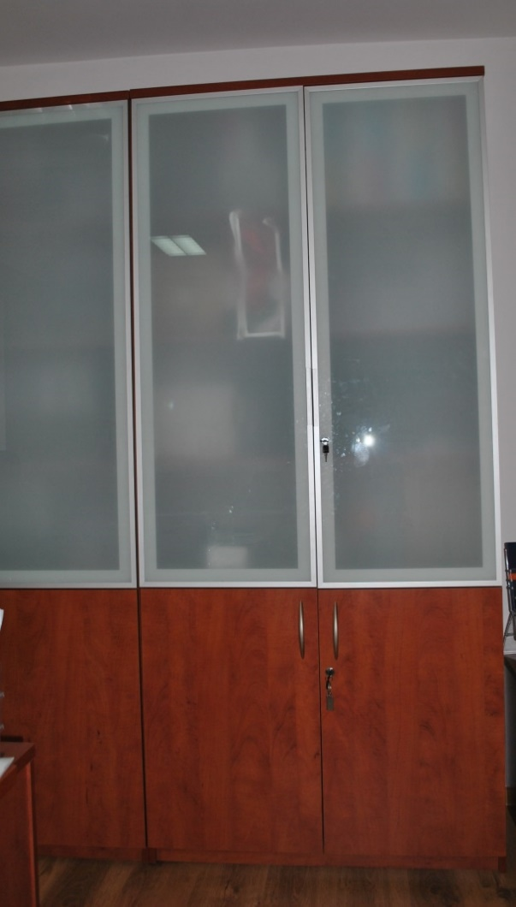  Zdjęcie poglądowe dla zad. 6 poz.nr 3:  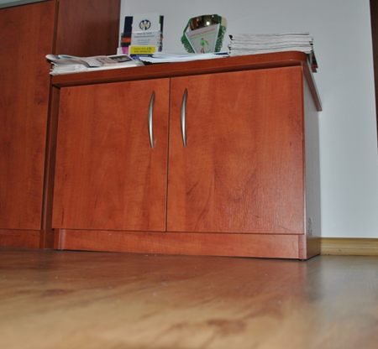 | Zdjęcie poglądowe dla zad. 6 poz.nr 2:  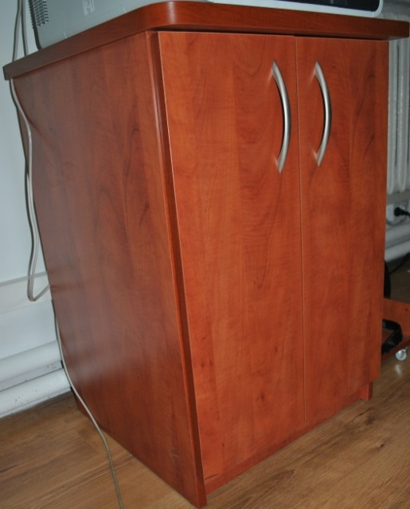  Zdjęcie poglądowe dla zad. 6 poz.nr 5:  